**Quand peut-on recevoir le baptême ?**

Il n’y a pas d’âge pour recevoir le baptême.

🡺 Il peut être demandé par un **enfant** durant le cycle de catéchisme :

- Responsable du catéchisme à St Thomas d’Aquin : **Ninon Bouvier** [ninon.bouvier@gmail.com](mailto:ninon.bouvier@gmail.com)

🡺 Par un **jeune** :

1. au sein d’une aumônerie de collège/lycée public :

* Aumônerie du collège Jules Romains (Paris 7è) : 01 44 42 04 11

- Aumônerie du lycée Victor Duruy (Paris 7è) : 01 43 06 55 46

1. Ou au sein de la pastorale d’un collège/lycée privé catholique.

🡺 À l’âge **adulte**, s’adresser à Mr le Curé pour le parcours de préparation :

[question@eglisesaintthomasdaquin.fr](mailto:angot.jerôme@wanadoo.fr)

**Horaires à St Thomas d’Aquin**

* **Ouverture de l’église**

Lundi au vendredi 9h à 19h30

- Accueil par un laïc de 10h à 12h et de 14h30 à 17h

Samedi 8h30 à 12h – 14h30 à 19h30

Dimanche 9h à 12h – 16h à 19h30

* **Messes**

Lundi au vendredi 12h30 (sauf vacances scolaires)

18h30

Samedi 18h30 (messe anticipée)

Dimanche 9h30 (sauf vacances scolaires)

11h

18h30

* **- Accueil par un prêtre**

Lundi au samedi 17h30 à 18h15

**Faire dire une messe**

Est un acte de foi en la puissance salvifique du Christ.

La messe est toujours célébrée pour le salut du monde, mais on peut **recommander une intention particulière** :

* Pour un ou plusieurs défunts
* Pour des personnes vivantes : soi-même, sa famille, ou des amis, un malade…
* Pour la paix, les vocations, l’Église, etc. ….
* Pour un anniversaire particulier, en action de grâces : jubilé de mariage, ou autre évènement…

Merci de vous adresser à l’accueil de la paroisse. Traditionnellement, une offrande est versée à cette occasion, fixée à 18 euros par l’assemblée des évêques.

**Soutenir la paroisse - Denier de l’Église**

Vous pouvez participer :

- **par chèque** avec un bulletin Denier disponible dans l’église à l’ordre de « ADP Paroisse St Thomas d’Aquin »

- **par internet** sur https://denier.paris.catholique.fr/

- **en espèces** avec un bulletin Denier également.

- **par prélèvement automatique** en remplissant un bulletin spécifique à remettre daté, signé et avec votre RIB*. Un reçu fiscal vous sera envoyé.*

Place Saint-Thomas d’Aquin – 75007 Paris - 01 42 22 59 74

[question@eglisesaintthomasdaquin.fr](mailto:question@eglisesaintthomasdaquin.fr) – [www.eglisesaintthomasdaquin.fr](http://www.eglisesaintthomasdaquin.fr)

**2023-2024 Paroisse Saint-Thomas d’Aquin BAPTÊME**



***"Tu es mon fils bien-aimé, en toi j’ai mis tout mon amour".***

***Saint-Marc***

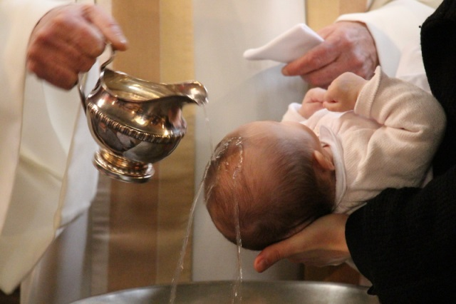

**Baptême des**

**petits enfants**

Place Saint-Thomas d’Aquin – 75007 Paris - 01 42 22 59 74

[question@eglisesaintthomasdaquin.fr](mailto:question@eglisesaintthomasdaquin.fr)–[www.eglisesaintthomasdaquin.fr](http://www.eglisesaintthomasdaquin.fr)

Chers Parents,

Vous demandez **le baptême** pour votre enfant. La paroisse Saint-Thomas d’Aquin vous accueille avec joie !

Le baptême, ”fondement de toute la vie chrétienne”, est la porte qui permet au Christ Seigneur d’habiter en nous, en nous plongeant, par le don de l’Esprit Saint, dans sa mort et sa résurrection, pour être recréés en Lui.

Le jour du baptême, les parents s’engagent fermement à donner une éducation chrétienne à leur enfant en l’inscrivant ensuite au catéchisme, en l’aidant à prononcer sa profession de Foi et à recevoir le sacrement de la Confirmation.

Le rôle du parrain et de la marraine est « d’assister le futur baptisé et de faire en sorte qu’il mène plus tard une vie en accord avec son baptême. » Ainsi sont-ils eux-mêmes baptisés pour témoigner de la foi de l’Église.

*Le baptême est le premier des sacrements. Il fait entrer dans le peuple de Dieu, dans la grande famille des chrétiens, et il donne accès à tous les autres sacrements.*



Votre demande devra être faite **au moins 2 mois** avant la date souhaitée de la célébration. Prévoir :

* **Inscription** : prendre rendez-vous avec la responsable des baptêmes, **Jacqueline Cazali** au 06 38 10 01 20. (Il est souhaitable dans la mesure du possible que les deux parents soient présents)

**Remplir le formulaire d’inscription en ligne sur le site de la paroisse.**

* Rencontre de **réflexion sur les sacrements** lors d’une soirée avec Mr le Curé.
* **Rencontre avec le prêtre** qui baptisera votre enfant, en vue de la préparation de la célébration.
* **Rite d’accueil** devant la communauté paroissiale lors d’une messe dominicale de 11h.

Si vous souhaitez faire baptiser votre enfant **dans une autre paroisse**, une *Autorisation de* *baptême hors paroisse*vous sera donnée après un entretien avec Mr le Curé.

Les célébrations de baptêmes sont

possibles le :

**Samedi à 10h30 ou à 16h**

**ou**

**Dimanche à 16h00**

Selon les nécessités, il est possible de célébrer plusieurs baptêmes au cours d’une célébration.

*« Je crois en Dieu, le Père tout-puissant,*

*Créateur du ciel et de la terre. Et en Jésus Christ, son Fils unique, notre Seigneur ; qui a été conçu du Saint-Esprit, est né de la Vierge Marie, a souffert sous Ponce Pilate, a été crucifié, est mort et a été enseveli, est descendu aux enfers ; le troisième jour est ressuscité des morts, est monté aux cieux, est*

*assis à la droite de Dieu le Père tout-puissant, d’où il viendra juger les vivants et les morts.*

*Je crois en l’Esprit-Saint, à la sainte Église catholique, à la communion des saints,*

*à la rémission des péchés, à la résurrection de la chair, à la vie éternelle. Amen »*